在建筑全生命周期中，消耗的碳排放量主要是在建材生产运输环节，排放量为35983.53tCO2e，而建筑运行阶段则为24594.20 tCO2e，具体结果如下图所示。
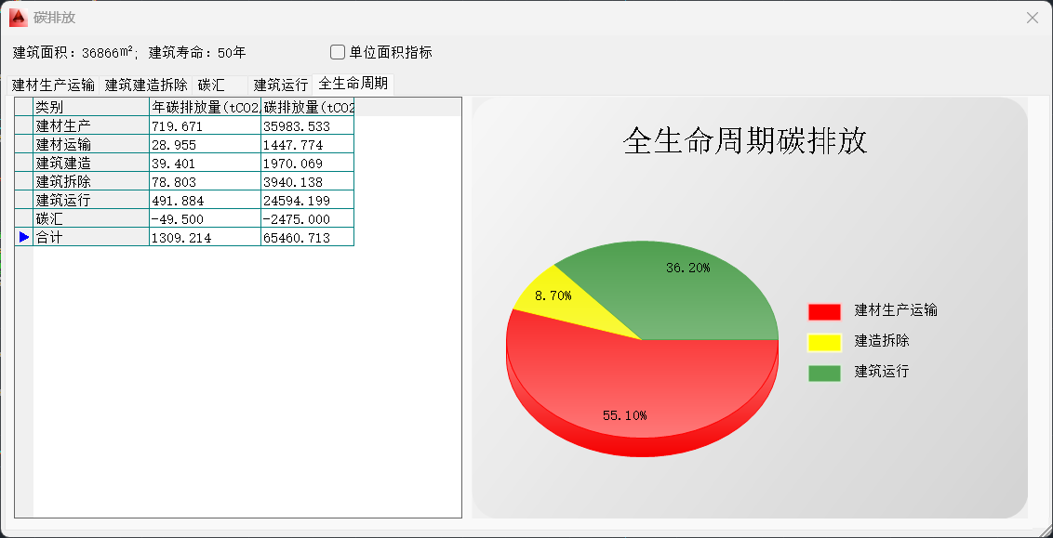
图1 全生命周期
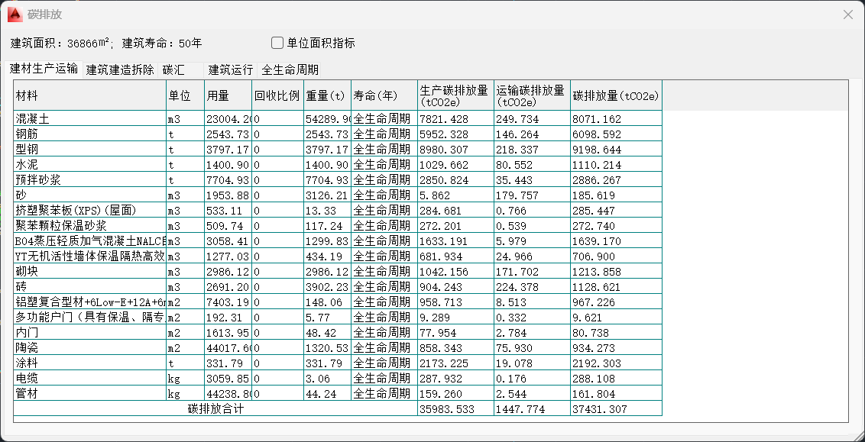
图2 建材生产运输
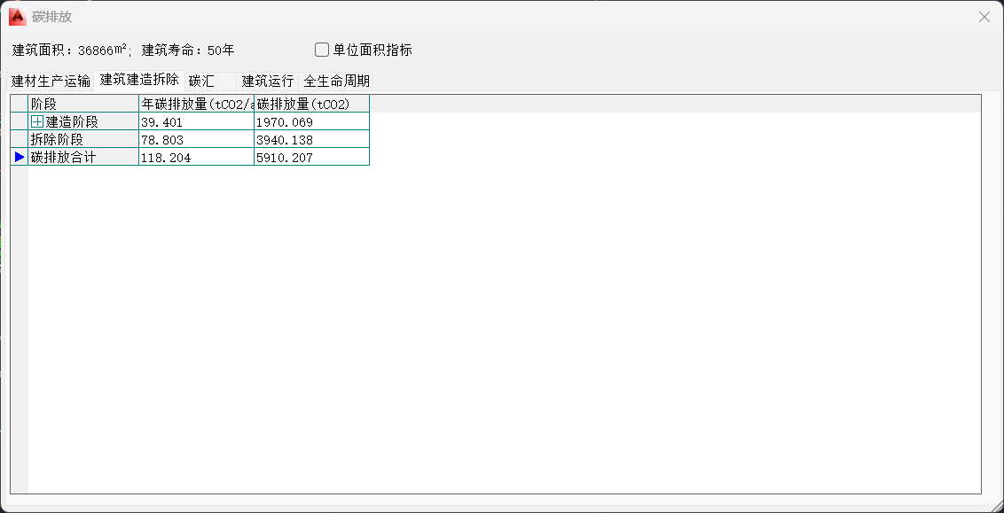
图3 建筑建造拆除
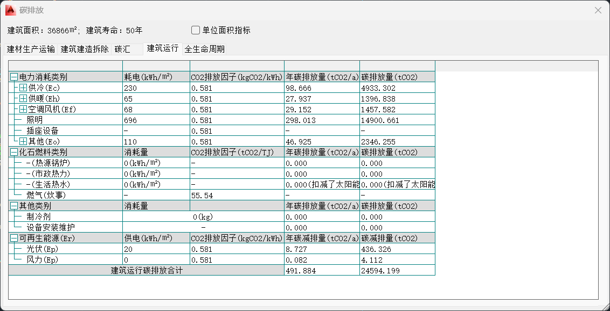
图4 建筑运行
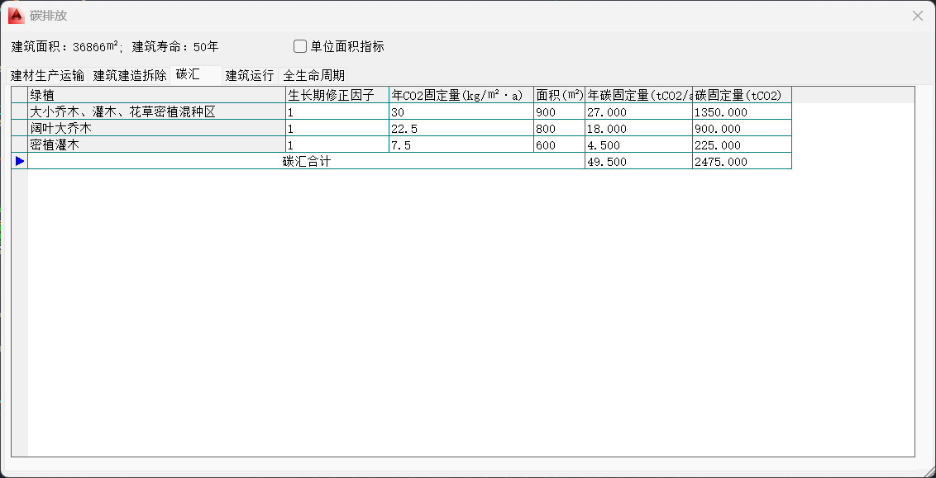
图5 碳汇

